中华人民共和国国家计量技术规范
JJF xxxx－202x

滤膜自动称量装置校准规范
Calibration Specification for Filter Membrane Automatic Weighing Devices
(征求意见稿）

202x－xx－xx 发布 202x－xx－xx 实施

国家市场监督管理总局发布

JJF xxxx—202x
滤膜自动称量装置校准规范Calibration Specification for Filter Membrane Automatic Weighing Devices

归口单位：全国质量密度计量技术委员会
主要起草单位：广州计量检测技术研究院

参加起草单位：

本规范委托全国质量密度计量技术委员会负责解释

本规范主要起草人：

参加起草人：

目 录
引言 （II）
1 范围 （1）
2 引用文件 （1）
3 术语 （1）
4 概述 （2）
5 计量特性 （2）
5.1 衡量仪器示值误差 （2）
5.2 衡量仪器重复性 （2）
6 校准条件 （3）
6.1 环境条件 （3）
6.2 标准砝码 （3）
6.3 其它有关测量用计量器具 （3）
7 校准项目和校准方法 （3）
7.1 校准项目 （3）
7.2 校准方法 （4）
8 校准结果表达 （5）
8.1 校准结果处理 （5）
8.2 校准结果的测量不确定度 （5）
9 复校时间间隔 （6）
附录A 校准原始记录（参考）格式 （7）
附录B 校准证书结果页（参考）格式 （8）
附录C 滤膜自动称量装置校准结果测量不确度评定 （9）
附录D 滤膜自动称量装置校准结果测量不确度评定示例 （11）

引 言
本规范依据JJF 1071《国家计量校准规范编写规则》、JJF 1001《通用计量术语及定义》和JJF 1059.1《测量不确定度评定与表示》规定的规则编写。计量特性及校准方法及等主要参考了JJG 1036《电子天平》检定规程、JJF 1847《电子天平校准规范》、HJ 618-2011《环境空气 PM10和 PM2.5的测定 重量法》、EN 12341《环境空气 用于确定悬浮颗粒物质的PM10或PM2.5质量浓度的标准重量测量方法》(Ambient air - Standard gravimetric measurement method for the determination of the PM10 or PM2,5 mass concentration of suspended particulate matter)。
本校准规范给出了滤膜自动称量装置的校准条件、校准项目、校准方法及不确定度评定方法和示例。
本规范为首次发布。

滤膜自动称量装置校准规范

1 范围
本规范适用于对环境空气颗粒物、固定污染源废气中的低浓度颗粒物、轻型汽车污染物排放质量进行测量的滤膜自动称量装置的校准。

2 引用文件
本规范引用了下列文件：
JJG 99 砝码
JJG 1036 电子天平
JJF 1181 衡器计量名词术语及定义
JJF 1229 质量密度计量名词术语及定义
JJF 1847 电子天平校准规范
HJ 618 环境空气 PM10和 PM2.5的测定 重量法
HJ 656 环境空气颗粒物（PM2.5）手工监测方法（重量法）技术规范
EN 12341 环境空气 用于确定悬浮颗粒物质的PM10或PM2.5质量浓度的标准重量测量方法(Ambient air - Standard gravimetric measurement method for the determination of the PM10 or PM2,5 mass concentration of suspended particulate matter)
凡是注日期的引用文件，仅注日期的版本适用于本规范；凡是不注日期的引用文件，其最新版本（包括所有的修改单）适用于本规范。

3 术语
3.1 滤膜 filter membrane
利用高分子化学材料制作而成的截留颗粒物的载体，包括玻璃纤维滤膜、石英滤膜等无机滤膜或聚氯乙烯、聚丙烯、混合纤维素等有机滤膜。
3.2 滤膜自动称量装置filter membrane automatic weighing devices
由衡量仪器、滤膜储存架、机械臂及滤膜输送设备、去静电设备、恒温恒湿机柜等部分组成，能够对滤膜进行全自动称重测量的装置。
3.3 滤膜储存架 filter membrane storage racks
滤膜自动称量装置中存放滤膜的架子，内含多个滤膜储存库位。滤膜储存库位通常有两种尺寸类型，一种用于存放直径47 mm的滤膜，另一种用于存放直径90 mm的滤膜。
3.4 滤膜储存盘 filter membrane storage disks
滤膜储存架中一种存放滤膜的转盘。每个滤膜储存架可包含多层滤膜储存盘，每层滤膜储存盘具有多个滤膜储存库位。滤膜储存盘通过滤膜储存架带动能自动转动，把相应库位转移到相应位置让机械臂提取和存放滤膜。

4 概述
滤膜自动称量装置（以下简称称量装置）的机械结构示例图如图1所示，主要由衡量仪器、滤膜储存架、机械臂及滤膜输送设备、去静电设备、恒温恒湿机柜等部分组成。
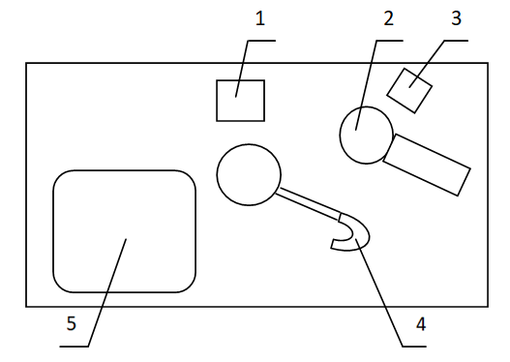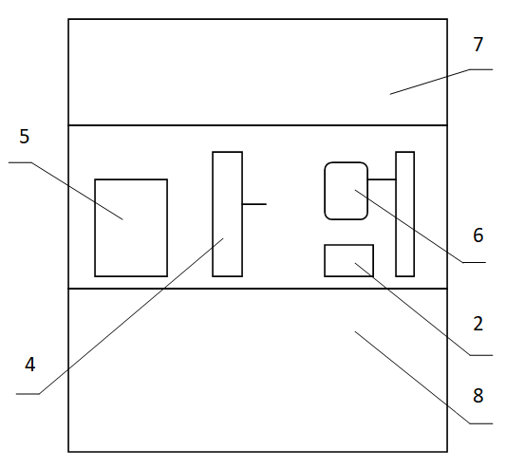
图1 称量装置机械结构示意图
1—读码设备；2—衡量仪器；3—去静电设备；4—机械臂；5—滤膜储存架；6—防风罩；
7—恒温恒湿一体式机柜；8—控制系统
称量装置通过自动称量采样前后的滤膜质量，根据差值得出颗粒物质量，再与空气流量采样设备的采样体积相结合，可计算出颗粒物的质量浓度。称量装置广泛应用于环境科学、资源科学技术、气象监测、科学研究、第三方检测等领域。

5 计量特性

5.1 衡量仪器示值误差：任何单次测量的示值与对应输入砝码的参考量值之差。

5.2 衡量仪器重复性：以质量为单位的，在重复性条件下，以实际一致的方法将同一载荷多次地放置在衡量仪器的承载器上，衡量仪器提供相互一致结果的能力，用实验标准偏差来表示。

6 校准条件

6.1 环境条件

6.1.1 称量装置内部环境温度：(15～30）℃，校准期间温度最大变化不应超过1℃。

6.1.2 称量装置内部相对湿度：(45～55) %，校准期间相对湿度最大变化不应超过5%。

6.1.3 振动、大气中水汽凝结、气流、磁场等其他影响量不得对测量结果产生影响。

6.1.4 称量装置应安装在远离门窗、热源、避免阳光直射的地基上，并用冷光灯照明；地基应平整、坚固，且具有良好的刚度及防振功能。

6.1.5 称量装置实验室内应避免有侵蚀性气体。
注：上述条件与制造商的产品规定不一致时，温、湿度条件应符合称量装置使用说明书要求，以产品规定为准。

6.2 标准砝码
6.2.1 标准砝码溯源性
6.2.1.1 经校准且具有包含不确定度的校准证书的砝码。
6.2.1.2 经检定合格且具有检定证书的砝码。
6.2.2 砝码的选择
砝码的选择见表1，其结构尺寸应保证砝码能被称量装置的机器臂和滤膜输送设备抓取，并平稳地放置在滤膜库位和衡量仪器的承载器上。

表1 砝码的选择
Max / d | 砝码的选择
1 000 000＜Max / d | 选择E₂等级及以上，或不低于E₂等级不确定度的砝码
150 000＜Max / d≤1 000 000 | 选择F₁等级及以上，或不低于F₁等级不确定度的砝码

注：表中Max为衡量仪器的最大秤量，d为衡量仪器的实际分度值。

6.3 其它有关测量用计量器具
6.3.1 温度计：最大允许误差不超过±0.2℃。
6.3.2 湿度计：最大允许误差不超过±5%RH。

7 校准项目和校准方法

7.1 校准项目
衡量仪器示值误差。

7.2 校准方法
7.2.1 校准前准备工作
7.2.1.1 检查称量装置是否有铭牌或产品标识，是否标明型号、编号、制造厂、实际分度值、最大秤量等信息。
7.2.1.2 正常使用条件（气流、振动、称量场所的稳定性等）是否适用于待校准的称量装置。
7.2.1.3 称量装置应保持水平状态，并保证衡量仪器水平泡处于中央位置。
7.2.1.4 称量装置内部温度设置在（15～30）℃内任一点，通常设置为20.0℃；内部相对湿度设置为50%。
7.2.1.5 称量装置在校准之前应经过适当时间的通电，如称量装置说明书规定的预热时间，或用户设定的时间。若无上述规定，则称量装置预热时间不少于2小时。
7.2.2 衡量仪器示值误差的测量
7.2.2.1 选择至少5个不同的试验载荷，其中应包括100 mg、200 mg、500 mg、接近50%最大秤量、最大秤量或接近最大秤量，分别放置在滤膜存储架中任意选择的不同库位上（在滤膜存储架的最顶一层、中间或接近中间一层、最底一层应分别选择至少一个库位）。根据用户的需求可调整试验载荷测量点。
注：对于存放直径＞47 mm滤膜的滤膜储存库位，应保证至少选择包括500 mg、接近50%最大秤量、最大秤量或接近最大秤量在内的5个不同的试验载荷。
7.2.2.2 第一组测量
在测量之前，应将衡量仪器示值设置为零。加载时，按零点至最大秤量的加载顺序，通过测量控制软件（以下简称软件）控制称量装置的机械臂将试验载荷从不同库位依次放置在衡量仪器的承载器上。卸载时，载荷放回原库位后需检查零点，如果零点示值不为零，应将示值设置为零。衡量仪器示值只有在稳定的情况下才可读取和记录。
注：在测量过程中必须采用称量装置的机械臂对试验载荷进行自动加载和自动卸载。
7.2.2.3 第一组测量完毕后，把试验载荷分别放置到滤膜存储架中任意另外选择的库位上，重复7.2.2.2的操作进行第二组测量。
7.2.2.4 对于每一个试验载荷的每一组测量，按公式（1）计算示值误差：
（1）
式中：
E——示值误差；
I——衡量仪器显示值；
m_{ref}——砝码的参考质量值。
注：参考质量值可以是标称值，也可以是约定质量值。
7.2.3 衡量仪器重复性的测量
在重复性条件下，以实际一致的方法通过软件控制称量装置的机械臂，将同一载荷多次地从7.2.2所选取的同一滤膜库位，放置到衡量仪器的承载器上。通常试验载荷选择接近50%最大秤量到接近100%最大秤量之间的单个砝码。如用户有特殊需求，可调整试验载荷测量点。
注：在测量过程中必须采用称量装置的机械臂对试验载荷进行自动加载和自动卸载。
在测量之前，将衡量仪器示值置零，加载试验载荷至少10次。每次加载载荷时，待衡量仪器示值稳定后记录示值。测量中每次卸载后，应检查示值，如果显示不为零，应置零。根据试验载荷的重复性示值，用公式（2）计算实验标准偏差s作为重复性的表征。
（2）
式中：
s——实验标准偏差；
I_{i} ——第i个载荷显示值；
——n个显示值的平均值。

8 校准结果表达

8.1 校准结果处理
经校准后的称量装置应发校准证书，校准证书应符合JJF 1071中5.12的要求。校准原始记录参考格式见附录A，校准证书结果页参考格式见附录B。

8.2 校准结果的测量不确定度
校准结果的测量不确定度按JJF 1059.1进行评定，其方法和示例见附录C和附录D。

9 复校时间间隔
由于复校时间间隔的长短是由称量装置的使用情况、使用者、称量装置本身质量等诸因素所决定的，因此用户可根据实际使用情况自主决定复校时间间隔，复校时间间隔建议不超过1年。

附录A
校准原始记录（参考）格式
委托单位 |  |  | 校准依据
器具名称 |  |  | 型号规格
最大秤量Max |  |  | 实际分度值d
制造厂商 |  |  | 出厂编号
温度 |  |  | 相对湿度
证书编号 |  |  | 校准日期
校准员 |  |  | 核验员
校准地点
主要计量标准器 | 名称 | 证书编号 |  | 证书有效期 | 准确度等级/不确定度

- 衡量仪器示值误差
组别 | 试验载荷 | 显示值 | 示值误差 | 扩展不确定度  U (k=2)
第一组
第二组
- 衡量仪器重复性
试验载荷 | 序号 | 1 | 2 | 3 | 4 | 5
 | 显示值
 | 序号 | 6 | 7 | 8 | 9 | 10
 | 显示值
 | 重复性：

附录B

校准证书结果页（参考）格式

最大秤量Max= ；实际分度值d =
组别 | 试验载荷 | 衡量仪器显示值 | 衡量仪器示值误差 | 扩展不确定度  U (k=2)
第一组
第二组
（以下空白）

附录 C

滤膜自动称量装置校准结果测量不确定度评定

C.1 测量方法
按本规范7.2.2.条对衡量仪器示值误差进行测量，按公式（C.1）计算示值误差。
C.2 测量模型
$\text{E}=I-m_{ref}$ (C.1)
式中：
E——示值误差；
I——衡量仪器显示值；
m_{ref}——砝码的参考质量值。
参考质量值可以是标称值，也可以是约定质量值。
C.3 合成标准不确定度计算公式
$u_{c}\left(E\right)=\sqrt{u^{2}\left(I\right)+u^{2}\left(m_{\text{ref}}\right)}$ (C.2)
C.4 标准不确定度分量评定
C.4.1 衡量仪器显示值引起的标准不确定度$u(I)$
C.4.1.1 空载示值的化整误差引起的标准不确定度$u(δI_{0})$
$δI_{0}$表示空载示值的化整误差。其区间半宽度为d₀ /2，服从矩形分布：
$u(δI_{0})={d_{0}}/{2\sqrt{3}}$ (C.3)
C.4.1.2 加载示值的化整误差引起的标准不确定度$u(δI_{L})$
$δI_{L}$表示加载时的示值误差。其区间半宽度为d_{L}/2，服从矩形分布：
$u(δI_{L})={d_{L}}/{2\sqrt{3}}$ (C.4)
C.4.1.3 重复性引起的标准不确定度$u(δI_{rep})$
$δI_{rep}$表示衡量仪器重复性，用标准偏差s表示，则：
$u\left(δI_{rep}\right)=s$ (C.5)
如果只进行一组重复性测量，则该测量重复性引起的不确定度分量可代表衡量仪器整个量程的重复性不确定度。
C.4.1.4 衡量仪器显示值引起的标准不确定度$u(I)$的计算
$u\left(I\right)=\sqrt{u^{2}(δI_{0})+u^{2}(δI_{L})+u^{2}(δI_{rep})}$ (C.6)
C.4.2 砝码的标准不确定度$u(m_{ref})$
C4.2.1 砝码参考值的标准不确定度$u_{1}(m_{ref})$
C.4.2.1.1 如果砝码校准证书中给出了砝码的约定质量、扩展不确定度U和包含因子k，则：
${ u}_{1}\left(m_{ref}\right)=U/k$ (C.7)
C.4.2.1.2 如果砝码有检定证书，且在校准滤膜自动称量装置中仅使用砝码的标称值，砝码的最大允许允差为MPE，服从矩形分布：
$u_{1}\left(m_{ref}\right)={\left|MPE\right|}/{\sqrt{3}}$ (C.8)
C.4.2.1.3 如果砝码有检定证书，且在校准滤膜自动称量装置中仅使用砝码的约定质量值，砝码的最大允许允差为MPE，则：
$u_{1}\left(m_{ref}\right)={\left|MPE\right|}/6$ (C.9)
C.4.2.2 砝码不稳定性引起的标准不确定度$u_{2}(m_{ref})$
砝码的不稳定性按JJG 99砝码检定规程，砝码相邻两个周期的测量结果之差不得超过其最大允许误差MPE的三分一，服从矩形分布：
$u_{2}\left(m_{ref}\right)={\left|MPE\right|}/{3\sqrt{3}}$ (C.10)
C.4.2.3 砝码的标准不确定度$u(m_{ref})$的计算
$u\left(m_{ref}\right)=\sqrt{u_{1}^{2}(m_{ref})+u_{2}^{2}(m_{ref})}$ (C.11)
C.5 合成标准不确定度$u_{c}\left(E\right)$的计算
$u_{c}\left(E\right)=\sqrt{u^{2}\left(I\right)+u^{2}\left(m_{ref}\right)}$ (C.12)
C.6 扩展不确定度
取包含因子k=2，则扩展不确定度U为：
$$U=ku_{c}\left(E\right)$$

附录 D

滤膜自动称量装置校准结果测量不确定度评定示例

D.1 校准的具体条件
校准的具体条件见表D.1
表D.1 校准的具体条件
项目 | 说明
衡量仪器最大秤量（Max） | 5 g
衡量仪器实际分度值（d） | 0.001 mg
滤膜储存库位尺寸 | 47 mm
校准期间的称量装置的内部环境条件 | 在校准开始时温度测量为20.0℃，校准过程中温度变化不大于1.0℃；相对湿度测量为50%，校准过程中相对湿度变化不大于5%。
试验载荷 | 有校准证书的E₂等级砝码，与称量装置内部等温，按本规范6.2.2，本示例所选取的100 mg的砝码形状结构如图D.1所示。
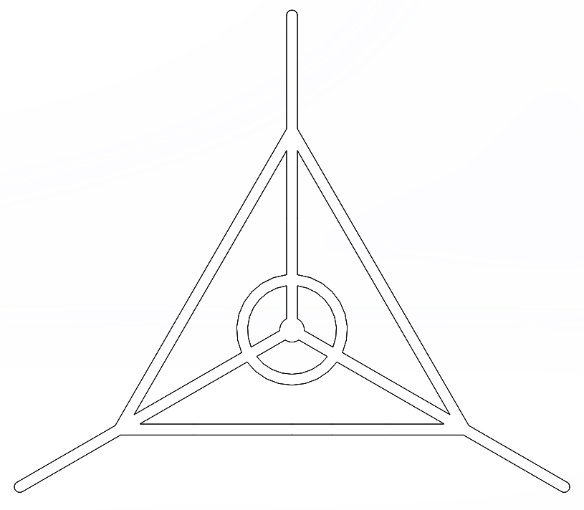
图D.1 100 mg砝码结构示意图
D.2 试验载荷为100 mg的示值误差测量结果不确定评定
测量模型为：
$$\text{E}=I-m_{ref}$$
合成标准不确定度：
$u_{c}\left(E\right)=\sqrt{u^{2}\left(I\right)+u^{2}\left(m_{\text{ref}}\right)}$
D.2.1 标准不确定度分量评定
D.2.1.1 衡量仪器显示值引起的标准不确定度$u(I)$
D.2.1.1.1 空载示值的化整误差引起的标准不确定度$u(δI_{0})$
$δI_{0}$表示空载示值的化整误差。其区间半宽度为d₀ /2，服从矩形分布：
$$u(δI_{0})={d_{0}}/{2\sqrt{3}}={0.001 mg}/{2\sqrt{3}}=0.00029 mg$$
D.2.1.1.2 加载示值的化整误差引起的标准不确定度$u(δI_{L})$
$δI_{L}$表示加载时的示值误差。其区间半宽度为d_{L}/2，服从矩形分布：
$$u(δI_{L})={d_{L}}/{2\sqrt{3}}={0.001 mg}/{2\sqrt{3}}=0.00029 mg$$
D.2.1.1.3 重复性引起的标准不确定度$u(δI_{rep})$
用2 g的E₂等级砝码对衡量仪器连续测量10次，测量值见表D.2。
表D.2 重复性测量值
次数 | 1 | 2 | 3 | 4 | 5
实测值(g) | 2.000003 | 2.000002 | 2.000002 | 2.000001 | 2.000002
次数 | 6 | 7 | 8 | 9 | 10
实测值(g) | 2.000002 | 2.000004 | 2.000003 | 2.000002 | 2.000001
$$u\left(δI_{rep}\right)=s=0.00092 mg$$
该测量重复性引起的不确定度分量可代表衡量仪器整个量程的重复性不确定度。
D.2.1.1.4 衡量仪器显示值引起的标准不确定度$u(I)$的计算
$u\left(I\right)=\sqrt{u^{2}(δI_{0})+u^{2}(δI_{L})+u^{2}(δI_{rep})}$
$=\sqrt{{(0.00029 mg)}^{2}+{(0.00029 mg)}^{2}+{(0.00092 mg)}^{2}}$
$=0.00101 mg$
D.2.1.2 砝码的标准不确定度$u(m_{ref})$
D.2.1.2.1 砝码参考值的标准不确定度$u_{1}(m_{ref})$
砝码校准证书中给出了100 mg砝码的约定质量、扩展不确定度U和包含因子k，则：
$$u_{1}(m_{ref})=U/k={0.005 mg}/{2=0.0025 mg}$$
D.2.1.2.2 砝码不稳定性引起的标准不确定度$u_{2}(m_{ref})$
砝码的不稳定性按JJG 99砝码检定规程，砝码相邻两个周期的测量结果之差不得超过其最大允许误差MPE的三分一。100 mg的E₂等级砝码的$\left|MPE\right|$是0.016 mg，服从矩形分布：
$$u_{2}\left(m_{ref}\right)={\left|MPE\right|}/{3\sqrt{3}}=0.016 mg/3\sqrt{3}=0.0031 mg$$
D.2.1.2.3 砝码的标准不确定度$u(m_{ref})$的计算
$u\left(m_{ref}\right)=\sqrt{u_{1}^{2}(m_{ref})+u_{2}^{2}(m_{ref})}$
$=\sqrt{{(0.0025 mg)}^{2}+{(0.0031 mg)}^{2}}$
$=0.0040 mg$
D.2.2 合成标准不确定度$u_{c}\left(E\right)$
${ u}_{c}\left(E\right)=\sqrt{u^{2}\left(I\right)++u^{2}\left(m_{ref}\right)}$
$=\sqrt{{(0.00101 mg)}^{2}+{(0.0040 mg)}^{2}}$
$=0.0041 mg$
D.2.3 扩展不确定度
取包含因子k=2，则扩展不确定度U为：
$$U=ku_{c}\left(E\right)=2×0.0041 mg=0.0082 mg$$
由于衡量仪器实际分度值为d =0.001 mg，因此：
$U=0.009 mg$（k=2）
D.3 不同试验载荷点的示值误差测量结果不确定度
根据上述的方法，对其它试验载荷点的测量结果不确定度进行评定，如表D.3所示。
表D.3 不确定度计算汇总表
试验载荷 | 100 mg | 200 mg | 500 mg | 2 g | 5 g
$$u(δI_{0}) /mg$$ | 0.00029
$$u(δI_{L}) /mg$$ | 0.00029
$$u(δI_{rep})/mg$$ | 0.00092
$$u(I)/mg$$ | 0.00101
$$u_{1}(m_{ref})/mg$$ | 0.0025 | 0.003 | 0.004 | 0.0065 | 0.008
$$u_{2}(m_{ref})/mg$$ | 0.0031 | 0.0038 | 0.0048 | 0.0077 | 0.0096
$$u\left(m_{ref}\right)/mg$$ | 0.0040 | 0.0048 | 0.0062 | 0.0101 | 0.0125
$${ u}_{c}\left(E\right)/mg$$ | 0.0041 | 0.0049 | 0.0063 | 0.0102 | 0.0125
U（k=2）$/mg$ | 0.009 | 0.010 | 0.013 | 0.021 | 0.025
—————————————

